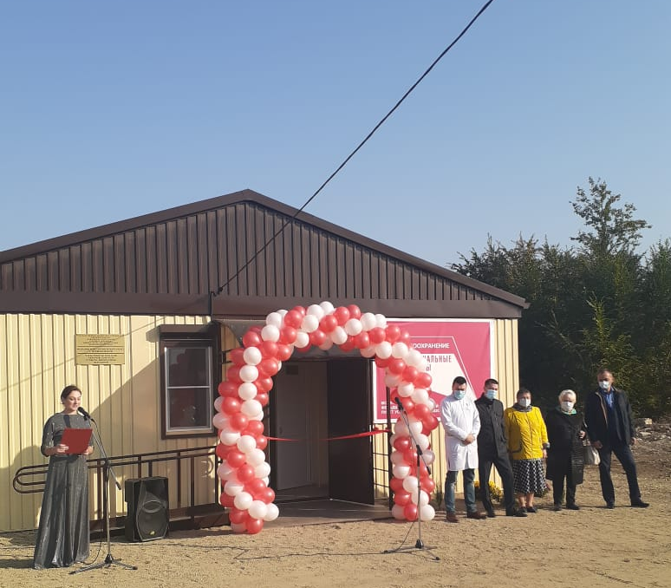
29 октября 2020 года состоялось открытие модульного фельдшерского – акушерского пункта в хуторе Первомайский

